Factura Unity Test Схема ігрових систем
Версія 0.4 · 20.10.2026 · Реалізація прототипу та перевірки в Unity Editor
Motherboard — карта взаємодії систем, а не окремий runtime-компонент. Схеми нижче показують основні команди, події, стани заїзду та життєвий цикл пострілу.

Взаємодія систем
Карта показує логічні зв’язки, а не кожен виклик методу. GameBootstrap підписується на події та передає команди компонентам. GameManager визначає фазу заїзду, але не рухає кулі й не обраховує AI.
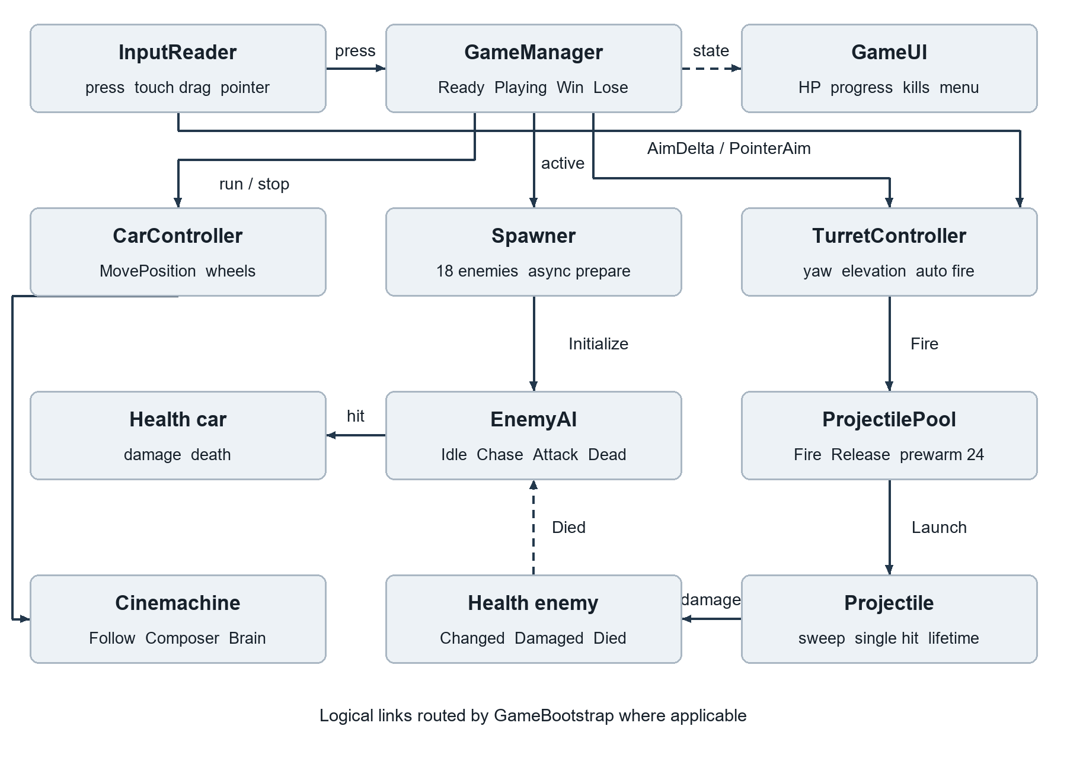
Основні зв'язки систем Додаткові події наведені в таблиці
GameLifetimeScope є composition root: реєструє компоненти сцени у VContainer. Контейнер створює GameBootstrap через конструктор. Bootstrap зв’язує системи, запускає підготовку, координує restart та відписується в Dispose. Spawner створює кінцевий набір ворогів; enemy pool не використовується.
Блок Cinemachine Camera позначає компоненти пакета, а не власний C#-клас. Follow і Rotation Composer визначають позицію та напрямок; Cinemachine Brain на Main Camera застосовує отриманий стан. CameraTarget розміщений на машині незалежно від турелі.

Стани заїзду
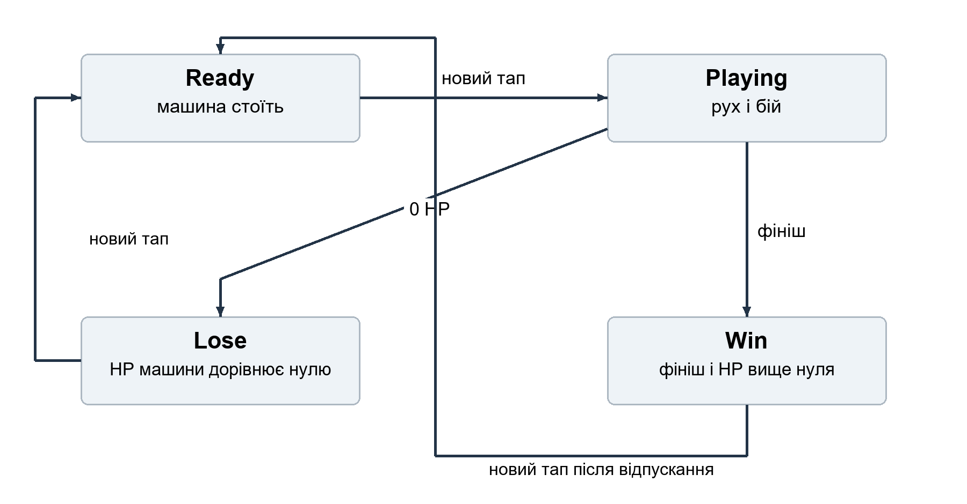
Стани заїзду та повернення до Ready
GameManager накопичує сигнали завершення до LateUpdate: смертельна шкода має пріоритет над фінішем. У Ready додатковий прапорець IsPreparing блокує Start до завершення async-підготовки; це не п’ятий стан GameState.

Один постріл
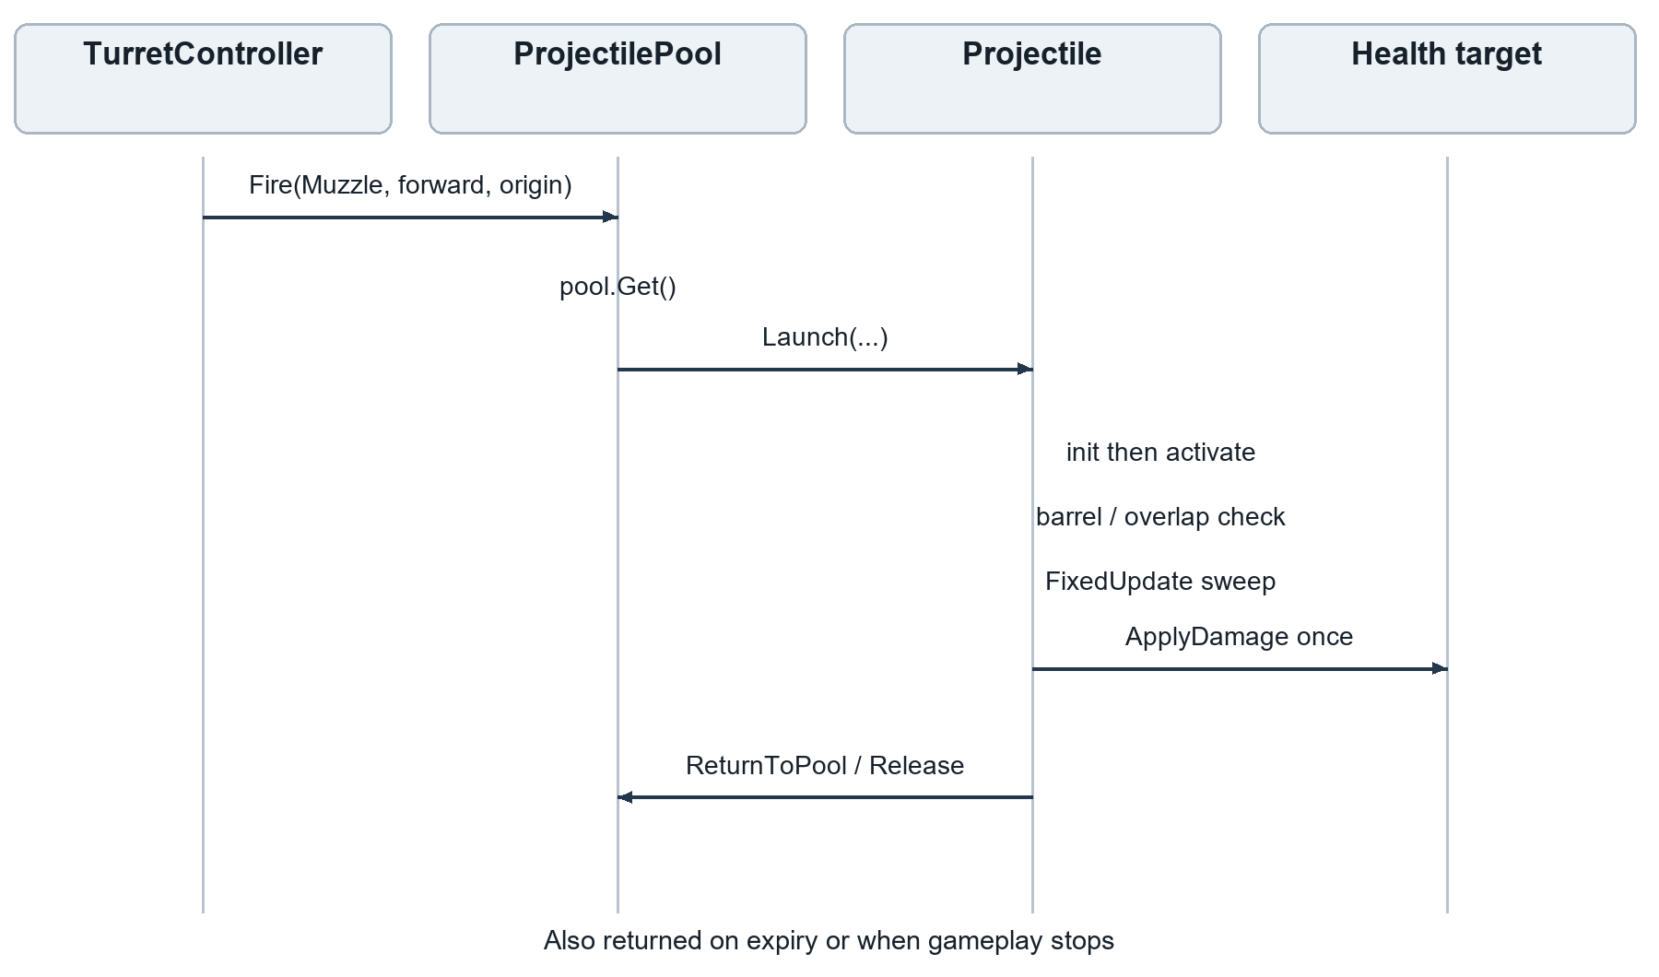
Життєвий цикл одного пострілу
Реальна точка входу — TurretController викликає ProjectilePool.Fire. Пул отримує екземпляр і викликає Projectile.Launch з поточною позицією та напрямом ствола. Launch ініціалізує кулю до її активації, перевіряє відрізок ствола й початкове перекриття; далі Projectile виконує sweep і повертається у пул.

Події та їхні власники
Подія | Хто оголошує | Хто слухає | Для чого
StateChanged(GameState) | GameManager | GameBootstrap; GameAudio | Увімкнути рух, стрільбу й AI; передати стан у UI та звук
Changed(current, max) | Health | GameBootstrap → GameUI; локальні HP-bars | Оновити здоров’я без щокадрового опитування
Died | Health | GameBootstrap → RequestLoss; EnemyAI; Spawner | Зафіксувати смерть, припинити атаку й порахувати вбитих
DestinationReached | CarController | GameBootstrap → GameManager.RequestWin | Передати факт фінішу; результат вирішує GameManager
ProgressChanged | CarController | GameBootstrap → GameUI.ShowProgress | Показувати пройдену частку маршруту
Pressed / AimDelta / PointerAim | InputReader | GameBootstrap | Розділити старт, touch drag і наведення мишею
ResetRequested | GameManager | GameBootstrap | Запустити async-підготовку під контролем lifetime
KillsChanged | Spawner | GameBootstrap → GameUI | Оновити лічильник знищених ворогів
Damaged / Fired / Impact | Health / TurretController / ProjectilePool | Локальні feedback та звук | Показати наслідок без зміни правил HP чи пострілу

Нижче наведені фактичні події. Центральні зв’язки встановлює GameBootstrap; локальні анімації та feedback мають власні парні підписки.

Підготовка та життєвий цикл залежностей
GameLifetimeScope.Configure → VContainer → new GameBootstrap(залежності) → IAsyncStartable.StartAsync → PrepareRunAsync → Spawner.PrepareAsync → GameManager.EnterReady.
Підготовка: IsPreparing = true → очищення та reset → до чотирьох ворогів за кадр → завершення бочки та UI → Ready з доступним Play. Повторні натискання під час підготовки ігноруються.
Закриття scope: GameBootstrap.Dispose → відписка подій → скасування linked CancellationTokenSource → очищення частково створених ворогів. Після скасування незавершена операція не переводить гру в Ready.

